Wiskunde samenvatting hoofdstuk 5
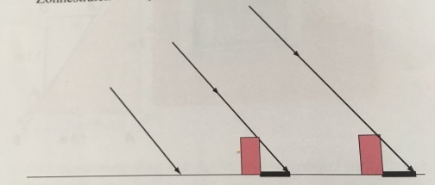
Zonlicht en lamplicht
De afstand tussen de aarde en de zon is erg groot.
Zonnestralen teken je daarom als evenwijdige lijnen

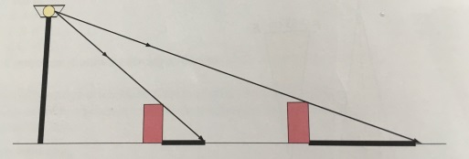
Staat een lichtbron dichtbij, bijvoorbeeld een lantaarn, dan lopen de stralen niet evenwijdig

Gelijkvormige driehoeken
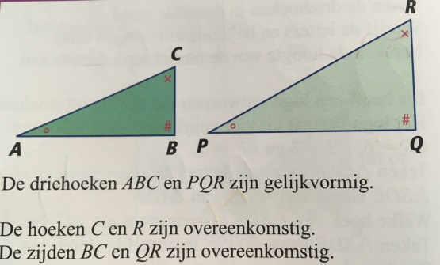
Een figuur en zijn vergroting heten gelijkvormige figuren. De hoeken die bij het vergroten bij elkaar horen, heten overeenkomstige hoeken. De zijden die bij het vergroten bij elkaar horen, heten overeenkomstige zijden.

Twee gelijkvormige driehoeken kunnen in elkaar getekend zijn. Om te zien welke zijden en hoeken overeenkomstig zijn, is het handig de driehoeken naast elkaar te tekenen
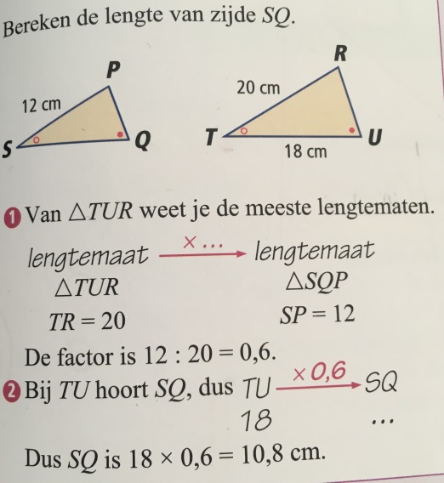

Hoe reken je met een factor
- Maak een pijlenketting bij de driehoeken.
Zet de driehoek waarvan de meeste zijden bekend zijn vóór de pijl.
- Berekende gevraagde zijde.
gebruik hierbij de pijlenketting

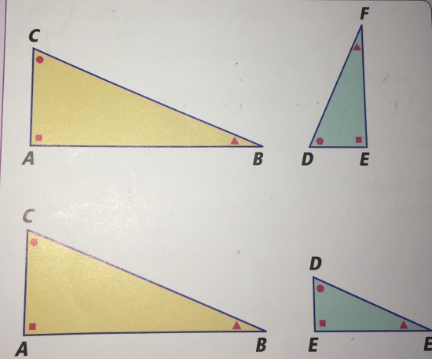
in dezelfde stand tekenen
gelijkvormige driehoeken staan niet altijd in dezelfde stand.
Om te kunnen rekenen teken je de driehoek eerst naast elkaar en in de zelfde stand

